Fransk er overalt !
Fransk er ikke svært !

Lav kryds og tværsen og se selv!




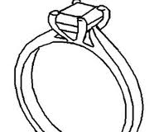   | C |  |  |  | T
 | R |  |  | M | A | G | A | S | I | N
 | O |  | R |  | R
B | I | J | O | U | T | E | R | I | E
  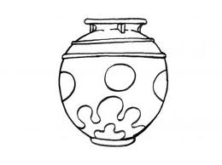 | S | 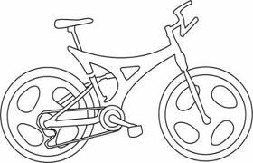 | S |  | E | 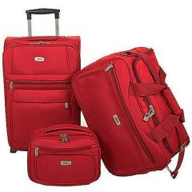
 | S |  | E |  | L |  | B | 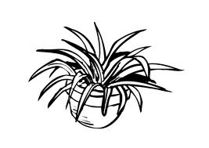
 |   A |  |  | P | E | D | A |   L | E
 |   N |  |  |  | T |  | G |  |  | P | A | R | F | U | M
 | T |  | C |  | T |  | A |  |  | L
 |  |  | A |  | 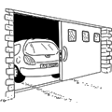  E |  | G | A | R | A | G | E
 |  |  | F | 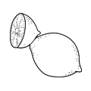 |  |  | E |  |  | N
 | T | H | 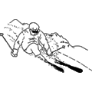  E |  |  |  |  | C | I | T | R | O | N
  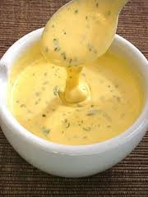 |  |  |  |  |   ❖ |  |  |  |  |   E |  | R
 |  |  |  |  |  |  | B |  | M |  |  | A | N | A | N | A |  | S
 |  |  |  |  | S | A | U | C | E |  |  | N
 |  |  |  |  | K |  | S |  | T |  |  | G
 |  |  |  | V | I | N |  | C | R | E | M | E
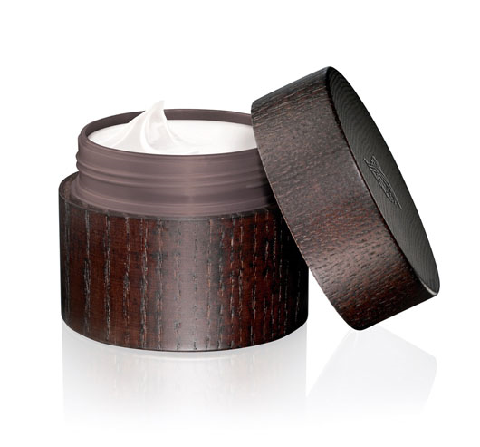 |  |  |  |  |  |  |  |  | O

Det Franske Institut ønsker jer en god skolestart.
Bonne rentrée.

